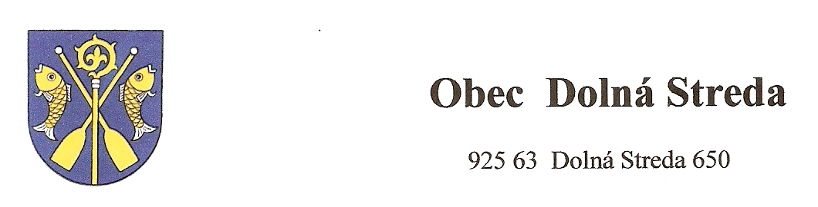
Číslo: 894/2026 V Dolnej Strede 13.07.2026

Utvorenie volebného okrsku a určenie volebnej miestnosti
pre voľby do orgánov samosprávy obcí a volieb do orgánov samosprávnych krajov v roku 2026

Podľa § 195a ods. 4 písm. a) zákona č. 180/2014 Z. z. o podmienkach výkonu volebného práva a o zmene a doplnení niektorých zákonov v znení neskorších predpisov a podľa Rozhodnutia predsedu Národnej rady Slovenskej republiky č. 209/2022 Z. z. o vyhlásení volieb do orgánov samosprávy obcí a vyhlásení volieb do orgánov samosprávnych krajov

u t v á r a m
na území obce Dolná Streda 1 volebný okrsok
pre voľby do orgánov samosprávy obcí a volieb do orgánov samosprávnych krajov
u r č u j e m
volebnú miestnosť takto:

Číslo volebného okrsku Volebná miestnosť
_________________________________________________________________________________
1. Športovo komunitné centrum obce Dolná streda 770
_________________________________________________________________________________

PhDr. Mgr. Ľuboš Šúry
starosta obce

